APLIKASI PEMBUATAN SURAT ONLINE
Diajukan untuk memenuhi tugas UTS Peraktikum Rekayasa Perangkat Lunak Lanjut
https://github.com/chirapatria/Tugas-Besar


Oleh :
Judith Chira Patria
1137050120
IF-A

Teknik Informatika
UIN Sunan Gunung Djati Bandung
2015

Latar Belakang
Perkembangan teknologi informasi telah memungkinkan pengambilan keputusan dapat dilakukan dengan lebih cepat dan efisien. Perkembangan komputer dewasa ini semakin berkembang pesat tidak hanya mengolah data atau penyaji informasi, tetapi mampu menyediakan pilihan-pilihan sebagai sarana penunjang pengambilan keputusan. Hal tersebut berkat perkembangan dan kemajuan perangkat keras, yang diikuti oleh perkembangan perangkat lunak, dengan cara penggabungan dan perakitan beberapa teknik pengambilan keputusan didalamnya.
Pada abad ke-21 ini informasi memegang peranan penting dari segenap kegiatan, terlebih bangsa kita akan memasuki era baru yang ditandai dengan keterbukaan dan persaingan bebas. Era baru itu, akan berpengaruh tidak saja di bidang ekonomi, tetapi juga dalam segi-segi kehidupan kita yang lebih luas lagi.
Pembuatan surat di kantor desa seringkali membutuhkan waktu yang lama karena harus menunggu surat tersebut sampai selesai. Alat bantu yang dapat mendukung adalah dengan menggunakan program komputer, yang salah satunya yaitu dengan menggunakan bahasa pemograman PHP yang merupakan salah satu bahasa pemrograman yang popular saat ini. PHP memiliki fasilitas yang menyediakan objek-objek sangat kuat untuk menciptakan berbagai aplikasi dan mudah digunakan dalam mendesain suatu aplikasi program sehingga pengolahan data dan pelaporan data yang semakin cepat dan tepat.
Maka dari itu, penulis membuat Proposal Tugas Akhir " USULAN JUDUL TUGAS AKHIR APLIKASI PEMBUATAN SURAT SECARA ONLINE (STUDI KASUS : Desa Rancaekek Wetan)".

Rumusan Masalah
Tuliskan rumusan masalah dari pembuatan perangkat lunak.

Tujuan
Adapun maksud dan tujuan dibuatnya aplikasi ini yang ingin dicapai :
- Merancang perangkat lunak yang bisa memberikan kemudahan bagi masyarakat dalam pembuatan surat.
- Membangun perangkat lunak yang dapat memudahkan masyarakat dalam mengurus surat yang dibutuhkan di kantor Desa.

Batasan
Untuk memfokuskan pembuatan perangkat lunak pada tujuannya, maka diberikan batasan masalah sebagai acuan dalam penyelesaian masalah. Dalam hal ini batasan masalahnya sebagai berikut:
  - Penelitian ini fokus pada pengajuan pembuatan surat.
  - Data yang ditampilkan berupa status.

Deskripsi Perangkat Lunkak

Deskripsi Umum
Aplikasi pembuatan surat online ini dibuat untuk memudahkan masyarakat membuat/mengajukan surat dikelurahan tanpa harus datang ke kantor keluarahan. Aplikasi ini berbasis web.

Pengguna

Kategori Pengguna | Tugas | Hak Akses ke aplikasi
User | Menggunakan aplikasi | Terbatas
Admin | Mengelola aplikasi | Penuh

Requirement

Functional Requirement

ID | Kebutuhan | Penjelasan
FR01 | User membuka website | User membuka website untuk melihat informasi
FR02 | User mencari informasi | Mencari informasi tentang surat yang akan dibuat
FR03 | User memilih surat | User memilih surat yang akan dibuat/diajukan ke pihak desa
FR04 | User mengelola surat | User mengisi form yang telah disediakan di website kemudian mengirimkannya ke pihak desa
FR05 | User melihat status | User melihat status dari pencetakan/pembuatan surat sudah selesau dikerjakaan atau belum

Non Functional Requirement

ID | Parameter | Kebutuhan
 | Availability | Dapat diakases setiap saat (selama jam kerja di desa)
 | Reliability | N/A
 | Ergonomy | User dimudahkan untuk mengakses web ini
 | Portability | N/A
 | Memory | N/A
 | Response time | N/A
 | Safety | N/A
 | Security | Secure
 | Others 1: Bahasa komunikasi | Bahasa yang digunakan adalah bahasa Indonesia

Usecase

Usecase Diagram
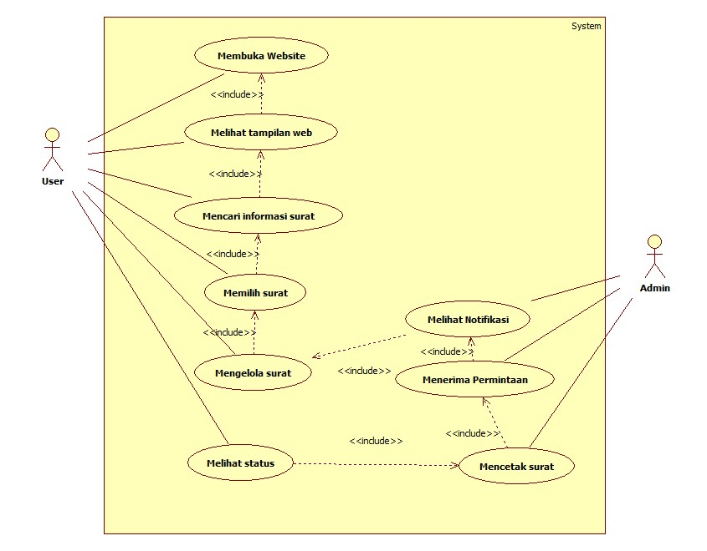

Definisi Actor

No | Actor | Deskripsi
1 | User | Actor dengan role ini mempunyai wewenang untuk melakukan registrasi serta melihat informasi-informasi yang sifatnya umum seperti jenis s
2 | Admin | Actor dengan role ini mempunyai wewenang untuk melakukan pengecekan permohonan yang masuk dan mencetaknya

Definisi Usecase
no | Usecase | Deskripsi
1. | Membuka Website | Proses dimana user membuka website
2. | Melihat tampilan web | User melihat tampilan website yang tersedia
3. | Mencari informasi surat | User mencari informasi surat yang dibutuhkan untuk mengajukan pembuatan surat
4. | Mengelola surat | User mengisi form pengajuan pembuatan surat dan mengirimnya melalui admin
5. | Melihat notifikasi | Admin dapat melihat notifikasi pengajuan pembuatan surat yang dilakukan oleh user
6. | Menerima permintaan | Admin dapat menerima permintaan pembuatan surat dengan syarat yang telah tercantum
7. | Mencetak surat | Admin melakukan pencetakan surat
8. | Melihat status | User dapat melihat status surat telah dicetak atau belum

Skenario Usecase
Nomor | 001
Nama | Membuka website
Tujuan | Proses ini digunakan untuk membuka website
Deskripsi | Usecase ini menggambarkan proses user membuka website
Actor | User
Prekondisi | Pelanggan membuka website lalu melihat website
Scenario Utama
Aksi Aktor | Reaksi Sistem
- User membuka website
 | - System menyediakan informasi website
- Pelanggan melihat informasi website

Nomor | 002
Nama | Melihat tampilan web
Tujuan | Proses ini digunakan untuk melihat tampilann web
Deskripsi | Usecase ini menggambarkan tampilan web yang dibuka oleh user
Actor | User
Prekondisi | Pelanggan melihat tampilan website
Scenario Utama
Aksi Aktor | Reaksi Sistem
- User melihat tampilan website
 | - System menampilkan halaman website
- Pelanggan melihat menu website

Nomor | 003
Nama | Mencari informasi surat
Tujuan | Proses ini digunakan untuk mencari informasi surat yang tersedia
Deskripsi | Usecase ini menggambarkan jenis surat yang tersedia
Actor | User
Prekondisi | Pelanggan mendapatkan informasi tentang pembuatan surat
Scenario Utama
Aksi Aktor | Reaksi Sistem
- User melihat informasi surat
 | - System menampilkan jenis surat dan persyaratan pembuatan surat
- Pelanggan melihat jenis surat yang tersedia

Nomor | 004
Nama | Memilih surat
Tujuan | Proses ini digunakan untuk memilih surat yang akan dibuat
Deskripsi | Usecase ini menggambarkan jenis surat yang akan dibuat
Actor | User
Prekondisi | User memilih jenis surat yang akan dibuat
Scenario Utama
Aksi Aktor | Reaksi Sistem
- User memilih jenis surat
 | - System menampilkan jenis surat
- Pelanggan melihat persayaratan pembuatan surat

Nomor | 005
Nama | Mengelola surat
Tujuan | Proses ini digunakan untuk mengelola surat, mulai dari mengisi form surat sampai dengan mengirimkan permintaan pembuatan surat
Deskripsi | Usecase ini menggambarkan pengelolaan surat yang dilakukan oleh user
Actor | User
Prekondisi | Pelanggan mengisi form surat
Scenario Utama
Aksi Aktor | Reaksi Sistem
- User mengisi form yang telah disediakan
 | - System menampilkan form pembuatan surat
- User mengirim pertmintaaan pembuatan surat

Nomor | 006
Nama | Log in
Tujuan | Proses ini digunakan untuk log ini sebagai admin
Deskripsi | Usecase ini menggambarkan proses log in
Actor | Admin
Prekondisi | Admin menginput username dan password
Scenario Utama
Aksi Aktor | Reaksi Sistem
- Admin menginput username dan password | - System memerikas username dan password
- Admin berhasil log in

Class Diagram
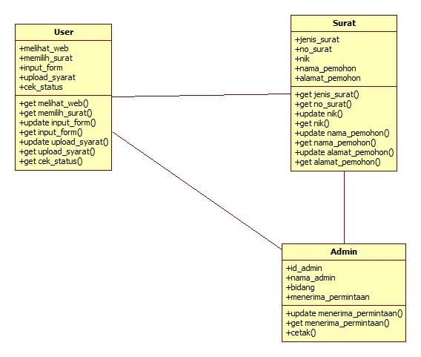
Gambar Diagram Kelas

No | Nama Kelas | Jenis
1. | User
2. | Surat
3. | Admin

